02.10.1

Trinidad. 06 de Julio del 2023

Señor
NAREN GOMEZ
Ingeniero
Sisoft
Dirección: Calle 30 #28-69
YOPAL, CASANARE
Correo: narengomez16@gmail.com

Asunto: RADICADO PRUEBA
Cordial Saludo
Sencillas, sonrientes y llenas de ingenuidad, como la musulmana Schehrazada, su madre suculenta que las dió a luz en el misterio; fermentando con emoción en los brazos de un príncipe sublime —lúbrico y feroz—, bajo la mirada enternecida de Alah, clemente y misericordioso.
Al venir al mundo fueron delicadamente mecidas por las manos de la lustral Doniazada, su buena tía, que grabó sus nombres sobre hojas de oro coloreadas de húmedas pedrerías y las cuidó bajo el terciopelo de sus pupilas hasta la adolescencia dura, para esparcirlas después, voluptuosas y libres, sobre el mundo oriental, eternizado por su sonrisa.
Atentamente
RAUL ENRIQUE ESLAVA BLANCO
GERENTE

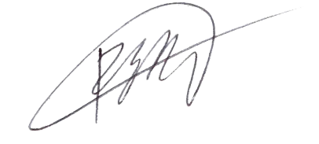
Proyectó: RAUL ENRIQUE ESLAVA BLANCO

